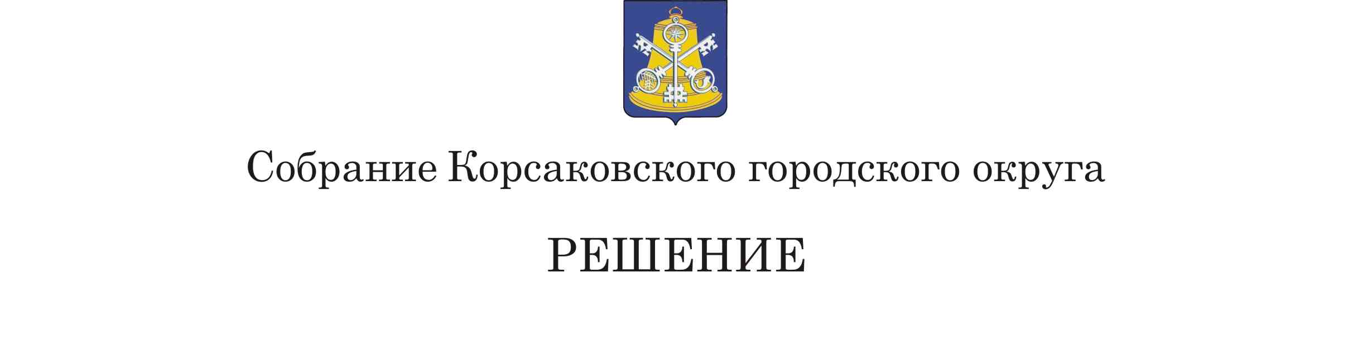

|  |
| --- |
| от 31.03.2021 № 120/03-36  . |

36 заседание 6-го созыва

|  |
| --- |
| Об избрании мэра Корсаковского городского округа |

На основании статьи 36 Федерального закона от 06.10.2003 № 131-ФЗ «Об общих принципах организации местного самоуправления в Российской Федерации», статьи 27 Устава муниципального образования «Корсаковский городской округ» Сахалинской области, решения Собрания Корсаковского городского округа от 25.05.2017 № 148 «Об утверждении Положения о порядке проведения конкурса по отбору кандидатов на должность главы Корсаковского городского округа - мэра Корсаковского городского округа» Собрание РЕШИЛО:

1. Ивашова Александра Владимировича избрать мэром Корсаковского городского округа.
2. Опубликовать решение в газете «Восход» и разместить на сайте Собрания Корсаковского городского округа.

Председатель Собрания

Корсаковского городского округа Л.Д. Хмыз